DECLARAÇÃO DE INEXISTÊNCIA DE CONFLITO DE INTERESSES

Os autores abaixo assinados do manuscrito intitulado “PERFIL E PERSPECTIVAS DE JOGADORES DAS CATEGORIAS SUB-13 E SUB-15 DE CLUBES PROFISSIONAIS DE FUTEBOL DE CAMPO DA CIDADE DE PELOTAS/RS” declaram à Revista Brasileira de Futsal e Futebol a inexistência de conflito de interesses em relação ao presente artigo.
Pelotas, RS, 21 de outubro de 2014.

Marcelo Cozzensa da Silva
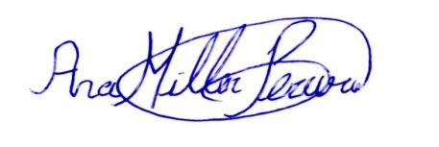
Anna Müller Pereira

